1. 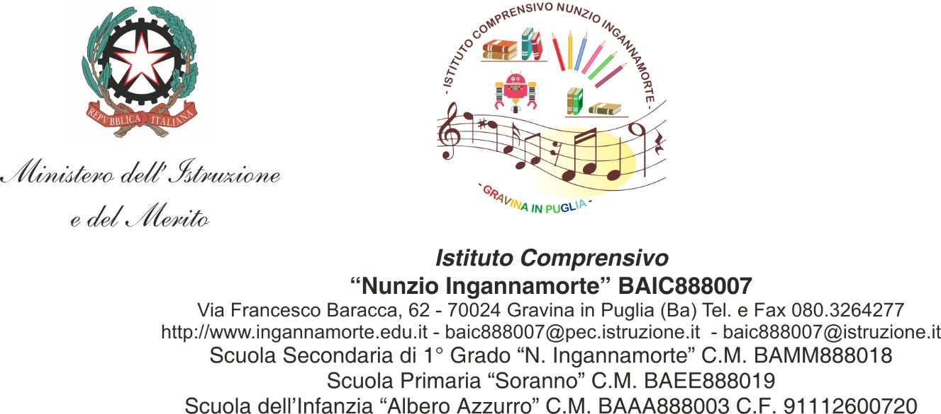

**Al Dirigente Scolastico**

**dell’I.C “Nunzio Ingannamorte”**

**Gravina in Puglia**

Il sottoscritto______________________________________________ nato/a a ________________________ il____________________ residente a___________________________ Provincia di ___________________ Via/Piazza _________________________________________n. ____

e

la sottoscritta________________________________________ nato/a _______________________________ il ______________________________________ residente a _______________________________ Provincia di _____________________________________ in Via/Piazza _____________________________ in qualità di Genitori/Affidatari/Tutori legali dell’alunna/o __________________________________________­­­­­­­­­­­­­­­­_______frequentante la **sezione_**_____**classe** _______ della scuola Secondaria primo grado

**CHIEDONO**

L’iscrizione della propria/o figlia/o ad uno dei seguenti corsi di MULTILINGUISMO

|  |  |  |  |  |
| --- | --- | --- | --- | --- |
| TITOLO | SINTESI DEL PERCORSO | Docente Esperto | Docente Tutor | Preferenza |
| **Corso di Lingua Inglese** | **Corso gratuito** finalizzato al potenziamento della lingua inglese per le alunne e gli alunni delle classi terze della scuola secondaria di primo grado attraverso una metodologia didattica attiva che possa promuovere l’apprendimento della lingua straniera in maniera dinamica e viva anche attraverso momenti esperienziali. Obiettivo del corso è anche il conseguimento della certificazione linguistica di livello **KET A2 o PET B1 – Durata del corso n. 30 ore** – Numero massimo di partecipanti n. 15 alunni – sede del corso sede centrale di Via Francesco Baracca. | Prof.ssa  Luigina Franco | Prof.ssa  Elena Loconsole |  |
| TITOLO | SINTESI DEL PERCORSO | Docente Esperto | Docente Tutor | Preferenza |
| **Corso di Lingua Francese** | **Corso gratuito** finalizzato al potenziamento della lingua francese per le alunne e gli alunni delle classi terze della scuola secondaria di primo grado attraverso una metodologia didattica attiva che possa promuovere l’apprendimento della lingua straniera in maniera dinamica e viva anche attraverso momenti esperienziali. Obiettivo del corso è anche il conseguimento della certificazione linguistica di livello **DELF A1 o DELF A2** – **Durata del** **corso n. 30 ore** – Numero massimo di partecipanti n. 15 alunni – sede del corso sede centrale di Via Francesco Baracca. | Prof.ssa  Rosa Paternoster | Prof.ssa  Adele Caputo |  |

A tal fine si impegnano sotto la propria responsabilità a garantire la frequenza obbligatoria del proprio figlio al corso prescelto che si terrà in orario extracurricolare al termine delle lezioni nelle giornate comprese tra il lunedì e il venerdì.

I sottoscritti inoltre, sottoscrivendo la presente richiesta di iscrizione, prestano il proprio consenso, ai fini dell’espletamento della procedura in oggetto, al trattamento dei propri dati personali e dei dati personali dei propri figli ai sensi dell’art. 13 del Regolamento (UE) 2016/679 e del d.lgs. 30 giugno 2003, n. 196.

Indicare eventuali impegni scolastici pomeridiani: lezioni di strumento…………………………………

**Lunedi…….dalle ore …….alle ore…..**

**Martedi…… dalle ore …….alle ore…..**

**Mercoledi ……dalle ore….alle ore….**

**Giovedì……… dalle ore……..alle ore………**

**Venerdi………dalle ore……..alle ore………**

Si allega alla presente copia dei documenti di identità di entrambi i genitori

|  |  |
| --- | --- |
| Luogo e data | Firma di entrambi i genitori |
| _______________, ______________ | ____________________________  ____________________________ |

Nel caso di firma di un solo genitore

Solo nel caso di firma di un solo genitore (sottoscrivere la sezione sottostante e allegare copia del documento di identità del genitore dichiarante e del genitore informato)

**“Il sottoscritto, consapevole delle conseguenze amministrative e penali per chi rilasci dichiarazioni non corrispondenti a verità, ai sensi del DPR 245/2000, dichiara di aver effettuato la scelta/richiesta in osservanza delle disposizioni sulla responsabilità genitoriale di cui agli artt. 316, 337 ter e 337 quater del codice civile, che richiedono il consenso di entrambi i genitori”.**

Gravina in Puglia _____________________

Firma

______________________

**Scadenza presentazione domanda di iscrizione 09/10/2024**